**<로보인 프로젝트 진행 보고서>**

**<3축 짐벌제작>**

|  |  |  |  |
| --- | --- | --- | --- |
| 팀원 이름 | 학번 | 학과 | 학년 (* 학년 * 학기 수료기준) |
| 임예원 | 2019145010 | 기계공학과 | 2학년 1학기 |
| 함도현 | 2019145104 | 기계공학과 | 2학년 1학기 |
| 이석재 | 2020145084 | 기계공학과 | 3학년 1학기 |
|  |  |  |  |

**<프로젝트 개요 및 목표>**

|  |
| --- |
| 3축 짐벌을 만들어서 여러 상황에 테스트를 진행한다. 1차적으로 PID 제어등 일반적인 제어 알고리즘을 통해 작동하는 짐벌을 만들고, 이후 강화학습 등 새로운 알고리즘을 적용하여 성능을 개선시키고자 한다.   * 아두이노, C/C++ 사용 * 매주 토요일 pm 11시 모임 |

**<프로젝트 진행 사항>**

- 참여 기간: 2022년 4월 9일 ~

- 총 진행 시간 :

**<주의사항>**

* 이 양식을 커버페이지로 한 진행보고서를 PDF파일 1개로 변환하여서 회장에게 제출합니다.

* **제출 시기:** **해당 학기 개강 전날까지**. **기한 이후 제출은 불가하며 예산 지원을 위해 필요함**

* 진행보고서는 7페이지 이상으로 폰트 크기 11, 줄 간격 더블스페이스로 작성바랍니다.

* 우수 보고서 제출 팀에게는 회식비를 지원해줍니다.

우수 보고서 판단 기준: PNP 조건 충족 & 부원 익명투표

- PNP 조건: 코드 주석에 코드 설명이 되어있음, 설계 step파일을 전부 첨부하였음, 팀원 중 최소 한 명 이상의 연락처가 포함되었음, 작품 설명 동영상을 찍었음

- 부원 익명투표: PNP 통과 후 익명 투표 진행, 전체 투표 수의 50% 이상 득표 시 회식비 지원.

* 후에 자신의 Extracurricular Activity로 귀중한 자산이 될 겁니다. 미래를 위해서 열심히 작성바랍니다.

* 진행보고서는 로보인 지도교수님께 전달되며, 로보인 카페에도 올라갑니다.

1. **배경 지식**

(새로 알게 되었거나, 중요하다고 생각되는 내용들을 적어주세요)

* 1. 적외선센서

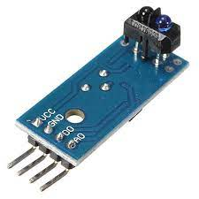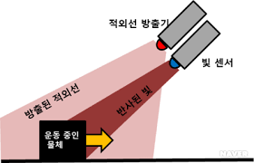

오른쪽 사진 출처: 한국물리학회

적외선센서(IR센서)는 파장 범위가 700nm ~ 1mm의 빛인 적외선을 LED(발광부)로 발생시키고, 빛 센서(수광부)로 물체에 반사된 적외선을 감지하며, 빛의 양의 차이로 전압의 양을 변화시킨다. 빛의 양을 감지해서 전류를 결정하는 포토트랜지스터이다.

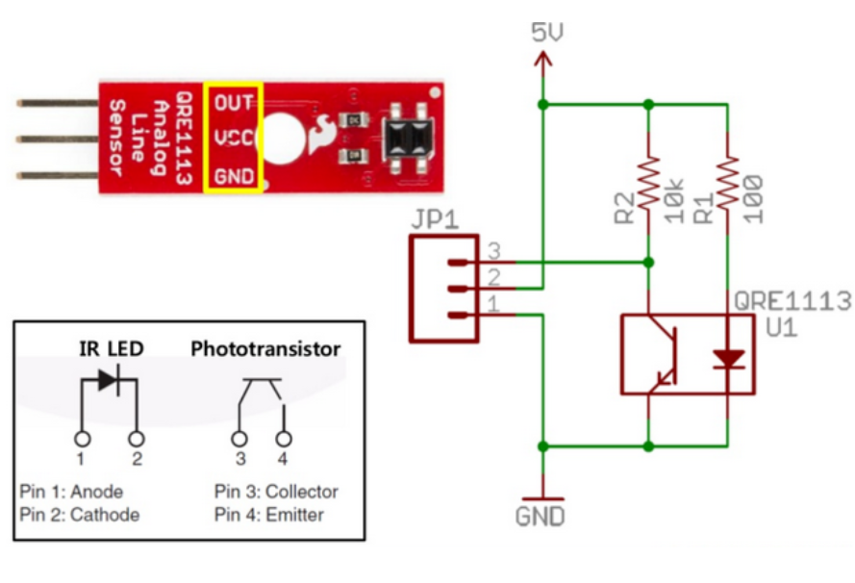

(사진을 첨부하여 자세하게 설명하면 더욱 좋습니다)

* 1. 커먼그라운드 연결

(위와 같이 설명하시면 됩니다)

1. **팀원 별 역할분담**

홍길동 – 알고리즘 구성 및 하드웨어 제작

1. **하드웨어 구성 물품**
2. 아두이노 우노 및 연결선
3. 빵판
4. 수수, 암수 점퍼선 적당히
5. 빨강, 초록, 노랑 LED 1개씩
6. LED에 알맞은 저항
7. 적외선센서
8. 센서에 감지될 물체(손가락)
9. **진행일지**

(아래의 일지블록을 날짜별로 작성하여 시간대순으로 정리해주시길 바랍니다. 진행일지에 프로젝트 시도내용 및 작동원리를 최대한 자세하게 서술하여 주시고, 프로그램 진행 시 어려웠던 점과 해결했던 방법을 적어주세요. 보고서에서 제일 핵심적인 부분입니다.)

|  |  |  |
| --- | --- | --- |
| **01** | 날짜: 2022년 4월 9일  진행시간: 1.5 시간 | |
| 팀원 자기 소개 및 인사  프로젝트 방향 설정   * 3축 짐벌 제작 목표 * 아두이노, C/C++ 사용 * 일반적인 제어방식인 PID 제어를 우선적으로 도전하고, 이후 강화학습 등 새로운 제어 기술에 도전해본다. * 매주 토요일 오후 11시 만남   다음 회의까지,   * 3축짐벌에 대한 자료조사 및 배경지식 습득 | | |
| **02** | 날짜: 2022년 4월 16일  진행시간: 1시간 | |
| 프로젝트 방향 설정   * BLDC 모터사용(동아리 방 비품) * 3축 짐벌 프레임 사용 (브래킷 3개 연결) * 파지방식에 구애받지 않도록 프레임만 우선적으로 완성 * 3D프린팅 방식은 내구성에 문제가 예상되므로, 캐드 파일을 이용해 프레임 외주 예정 * 캐드 파일은 가능하다면 동아리에 선행했던 팀들의 파일을 수령   (없다면 직접설계)   * 1차 목표는 하드웨어를 완성하는 것으로 잡고 최대한 빠르게 진행하도록 한다. * PID제어 게인 값 Kp, Ki, Kd을 찾기 위해 Grid Search, Random Search, Bayesian Optimization을 활용해본다.   다음 회의까지,   * 동아리방 BLDC 모터 종류 확인 및 대여 * 캐드 파일 이메일 보내보기 | | |
| **03** | | 날짜: 2022년 4월 23일  진행시간: 1시간 |
| 프로젝트 방향   * 프로토 타입을 먼저 만들어보고 센서 등 작동 원리를 파악한다 * 프로토 타입을 통해 모터의 종류를 선정한다. * 프로토 타입을 통해 제어의 정밀도 목표를 설정한다. * 프로토 타입은 최대한 기존 재료를 활용하여 간단하게 제작한다.   다음 회의까지,   * 프로토 타입 제작 * 모터 선정 * 깃헙 계정 활성화 | | |
|  | | |

.

.

.

(진행일지는 한번에 쓰기 보다는 프로젝트를 진행할 때마다 작성하시는 것이 도움됩니다.)

1. **프로젝트 결과물**

**<회로도>**

회로도는 Fritzing등 외부 프로그램을 이용하여 보여주시는 것이 제일 좋지만, 회로구성을 클로즈업한 사진을 올리셔도 됩니다.

**<코드>**

(모든 코드를 복사/붙여넣기 해주시거나, 캡쳐해주시고 업로드하셔도 좋습니다. 코드가 여러 파일로 이루어진 경우, 맨 앞에 파일 명을 써서 구분해주세요. 코드 내에 주석으로 설명을 많이 써 주시면 좋습니다. )

**<동작사진>**

동작사진은 프로젝트 결과물의 전체 사진으로 업로드 해주세요.

**<영상>**

영상은 카페에 직접 업로드하시거나 유튜브에 업로드한 영상링크를 공유해주시면 됩니다.

1. **참고자료 및 링크**

적외선센서: https://m.blog.naver.com/cloudstudy/220171831114